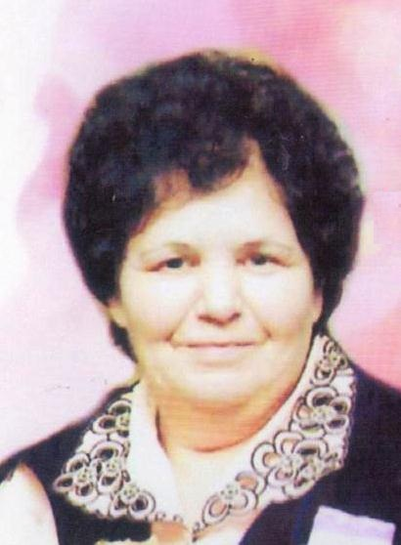
ВАШ КВАРТАЛЬНЫЙ
ПРЕДСЕДАТЕЛЬ КОМИТЕТА ТЕРРИТОРИАЛЬНОГО
ОБЩЕСТВЕННОГО САМОУПРАВЛЕНИЯ
МИКРОРАЙОНА № 10 СТ. ТБИЛИССКАЯ
БОГДАНОВСКАЯ ЕВДОКИЯ
ПЕТРОВНА
ст. Тбилисская улица Садовая дом 41

Телефон 8 918 29 31 052
ГРАНИЦЫ УЧАСТКА: УЛ. НОВАЯ (НЕЧЕТНАЯ СТОРОНА) ОТ ДОМА № 1 ДО ДОМА № 33; УЛ. ПИОНЕРСКАЯ (НЕЧЕТНАЯ СТОРОНА) ОТ ДОМА № 1 ДО ДОМА № 21; УЛ. ОКТЯБРЬСКАЯ (ЧЕТНАЯ СТОРОНА) ОТ ДОМА № 156 ДО ДОМА № 186; УЛ. ДЕЛЕГАТОВСКАЯ ОТ ДОМА № 1 ДО ДОМА № 36.
УВАЖАЕМЫЕ ЖИТЕЛИ ТБИЛИССКОГО СЕЛЬСКОГО ПОСЕЛЕНИЯ
ПРОИЗРАСТАНИЕ НАРКОСОДЕРЖАЩИХ РАСТЕНИЙ – КОНОПЛИ И МАКА НА ПРИУСАДЕБНЫХ УЧАСТКАХ ГРАЖДАН И БЕСХОЗНЫХ ЗЕМЛЯХ ОСЛОЖНЯЕТ НАРКОСИТУАЦИЮ НА ТЕРРИТОРИИ ТБИЛИССКОГО СЕЛЬСКОГО ПОСЕЛЕНИЯ ТБИЛИСКОГО РАЙОНА. АДМИНИСТРАЦИЕЙ ТБИЛИССКОГО СЕЛЬСКОГО ПОСЕЛЕНИЯ ТБИЛИССКОГО РАЙОНА СОВМЕСТНО ОТДЕЛОМ МВД РОССИИ ПО ТБИЛИССКОМУ РАЙОНУ, ТБИЛИССКИМ ХУТОРСКИМ КАЗАЧЬИМ ОБЩЕСТВОМ КУБАНСКОГО КАЗАЧЬЕГО ОБЩЕСТВА ПО ТБИЛИССКОМУ РАЙОНУ И ОТДЕЛОМ ОНК ОМВД РОССИИ ПО ТБИЛИССКОМУ РАЙОНУ ПРОВОДИТ МЕРОПРИЯТИЯ, НАПРАВЛЕННЫЕ НА ВЫЯВЛЕНИЕ И УНИЧТОЖЕНИЕ НАРКОСОДЕРЖАЩИХ РАСТЕНИЙ И ОБРАЩАЕТСЯ К ВАМ:
ПОМНИТЕ, ЧТО ПРОИЗРОСТАНИЕ НАРКОСОДЕРЖАЩИХ РАСТЕНИЙ НА ПРИУСАДЕБНЫХ И ПРИДОМОВЫХ УЧАСТКАХ, А ТАКЖЕ ЗЕМЛЯХ АРЕНДОВАНЫХ ЗЕМЛЕПОЛЬЗОВАТЕЛЯМИ (ФЕРМЕРАМИ) ВЛЕЧЕТ ЗА СОБОЙ ОТВЕТСТВЕННОСТЬ ПО ДЕЙСТВУЮЩЕМУ ЗАКОНОДАТЕЛЬСТВУ РОССИЙСКОЙ ФЕДЕРАЦИИ

ПРИ ВЫЯВЛЕНИИ ДАННЫХ ФАКТОВ ОБРАЩАТЬСЯ ПО ТЕЛЕФОНУ ДОВЕРИЯ:

8(86158)2-31-79

